ISPPUS – DESCRIPCION DE LA COMPETENCIA

Contenido
ISPPUS – DESCRIPCION DE LA COMPETENCIA 1
1. ANYVAN (Buscador de empresas de mudanzas) 3
1.1. Descripción 3
1.2. Datos 3
1.3. Clientes y calidad 4
1.4. Comentarios 4
2. Mudanzas Virgen de LUJAN 5
2.1. Descripción 5
2.2. Precios 5
2.3. Diferencias con nosotros 5

ANYVAN (Buscador de empresas de mudanzas)

Descripción
Buscador de mudanzas a nivel nacional, el cual ofrece un registro de 54034 empresas para realizarte un presupuesto.
Permite buscar servicios de:
- Mudanzas
- Transporte de muebles
- Paquetería
- Transporte de motos
- Transporte de vehículos
- Transporte de pianos
- Otros (no define)

Datos
Corresponde con un sistema de envió de paquetes. Para obtener presupuesto te pide una serie de datos sobre el paquete:
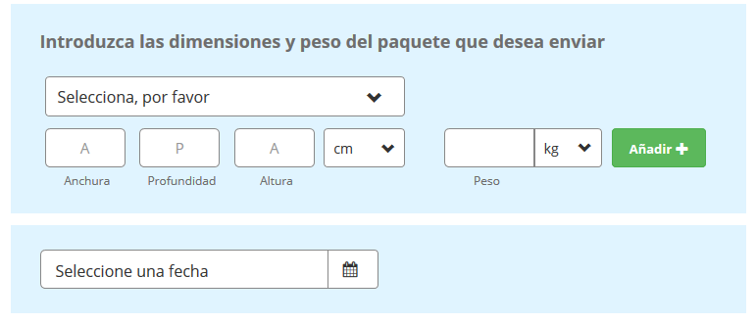
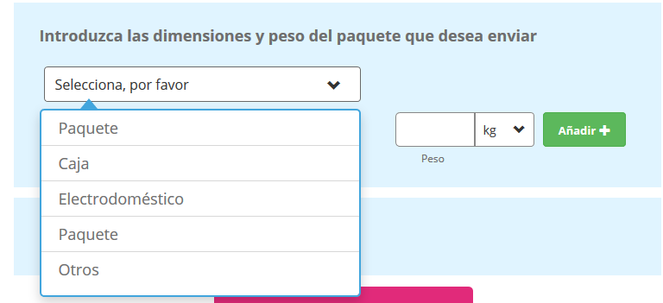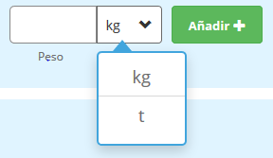

Posteriormente te pide un correo electrónico para enviar el presupuesto. También te pide opcionalmente un número de teléfono.

Clientes y calidad
En cuanto al número de clientes que usa esta herramienta:
Clientes: 2.133.978
En cuanto a calidad:
TrustPilot: 8.3 sobre 10 de un total de 126 opiniones

Comentarios
No es una competencia muy directa en el sentido que ellos no ofrecen un servicio de mudanza, pero sin embargo ellos tienen un registro de numerosas empresas de mudanza en la que ellas a través de sus presupuestos a través de un proceso de puja, el cliente elije el presupuesto. De esta forma, si nosotros no estamos integrados con ellos, los clientes que usen esta herramienta ya que tienen una buen posicionamiento web no sabrán de nuestra existencia, siendo difícil competir con otras empresas de mudanza del mercado en cuanto a precio se refiere. Esto se extrapola a otros portales web de búsqueda de mudanzas altamente posicionadas como www.mimudanza.net o por ejemplo www.milanuncios.com . Quiero decir con esto que el plan de abordaje de este tipo de competencia sería bajo mi punto de vista prácticamente el mismo.

Mudanzas Virgen de LUJAN

Descripción
Empresa de transporte que opera en Sevilla, los cuales ofrecen servicios de mudanzas, entre ellos mudanzas integras e internacionales. En cuanto a las mudanzas, hacen también un servicio de embalaje.

Precios
Para los precios es necesario pedir un presupuesto a la dirección comercial@mudanzaslujan.com

Diferencias con nosotros

- Nosotros ofrecemos un servicio lo más rápido posible en cuanto a necesidad del cliente y fecha de su realización
- Gente joven y con ganas de aprender y ganar su primer sueldo
- Uso de nuevas tecnologías para monitorización de los estudiantes en caso de traslado (¿?)

